День неизвестного солдата - новая памятная дата в календаре России.
3 декабря мы отдаем память всем тем, кто погиб на фронтах и чьи имена так и не удалось установить. Именно эта дата была выбрана в связи с тем, что 3 декабря 1966 года прах неизвестного солдата был перенесен из братской могилы и торжественно захоронен в Александровском саду в Москве у стен Кремля.
На плите, лежащей на могиле Неизвестного солдата, сделана надпись:
"Имя твое неизвестно.
Подвиг твой бессмертен".
8 мая 1967 года на месте захоронения открыт мемориальный архитектурный ансамбль «Могила Неизвестного солдата».
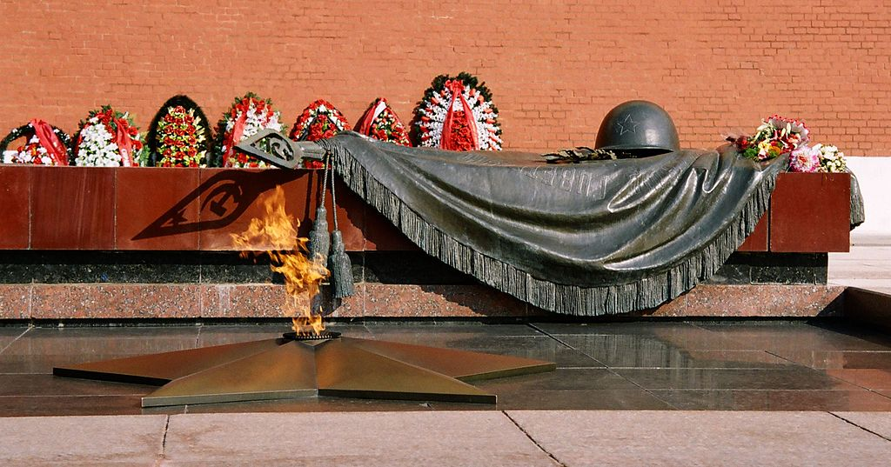

В этот же день на могиле неизвестного солдата зажжен Вечный огонь Славы. Он горит в любую погоду: зимой и летом, в любое время суток: днем и ночью, не давая угаснуть человеческой памяти…
День неизвестного солдата – это не только день памяти погибших в годы Великой Отечественной войны, но и дата, которая объединит всех погибших и пропавших без вести во время войн и военных конфликтов.
Это дань благодарности всем, кто погиб на фронтах, память о каждом солдате, защищавшем нашу Родину, и на чьи могилы не могут прийти их родственники и потомки.
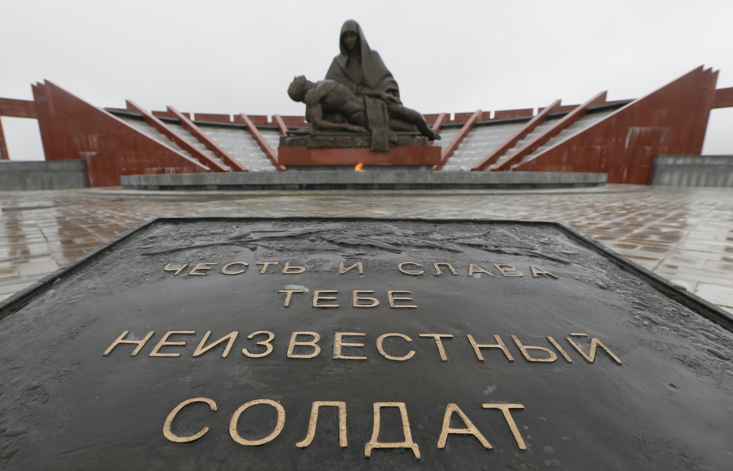
Но все они – герои своей страны – живы в памяти людской, поэтому важно бережно хранить и передавать от поколения к поколению эту память.
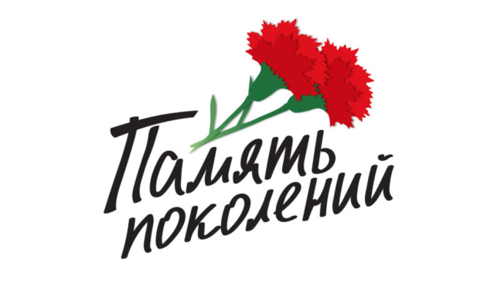
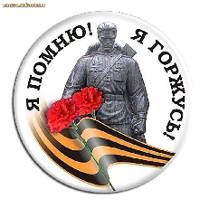

Ярко звёзды горят,
И в кремлёвском саду
Неизвестный солдат
Спит у всех на виду.

Над гранитной плитой
Вечный свет негасим.
Вся страна сиротой
Наклонилась над ним.

Он не сдал автомат
И пилотку свою.
Неизвестный солдат
Пал в жестоком бою.

Неизвестный солдат,
Чей-то сын или брат,
Он с войны никогда
Не вернётся назад.

Ярко звёзды горят,
И в кремлёвском саду
Неизвестный солдат
Спит у всех на виду.

Установление Дня неизвестного солдата - это дань благодарности всем тем, кто погиб на фронтах и на чьи могилы не могут прийти их родственники и потомки.
Только одна Великая Отечественная война поглотила в своем пламени 5 миллионов человек, даже не спросив напоследок, как их зовут. Но пропасть без вести - не значит раствориться во тьме истории. Они живы в памяти людской, которая бережно хранится и передается от поколения к поколению. Тем более что сегодня российское общество как никогда едино в отношении к своим героям. Настоящий закон - это наш общий земной поклон людям, которые ценой своей жизни сберегли Россию.
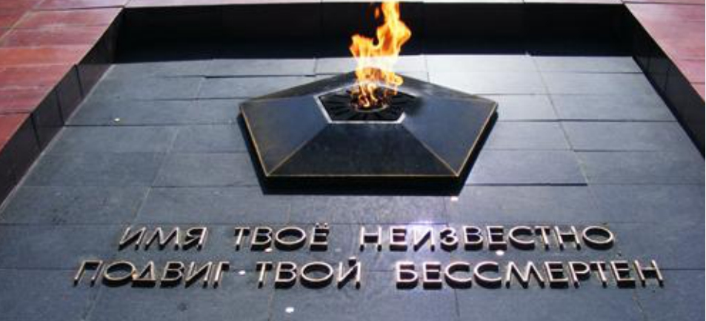

Имя твое неизвестно, солдат!
Был ты отец, или сын, или брат,
Звали тебя Иван иль Василий.
Жизнь ты отдал во спасенье России.
Нами твой подвиг, солдат, не забыт —
Вечный огонь на могиле горит,
Звезды салюта в небо летят,
Помним тебя, Неизвестный Солдат!

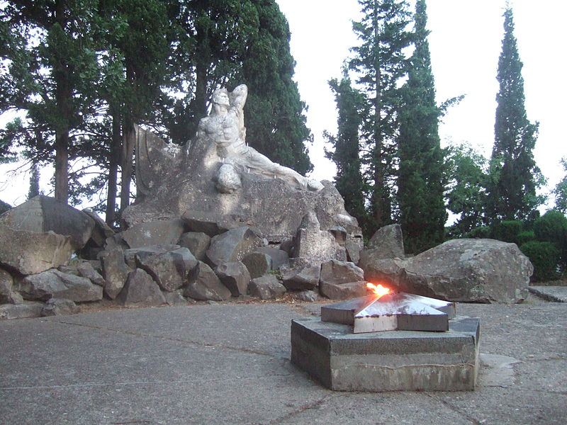
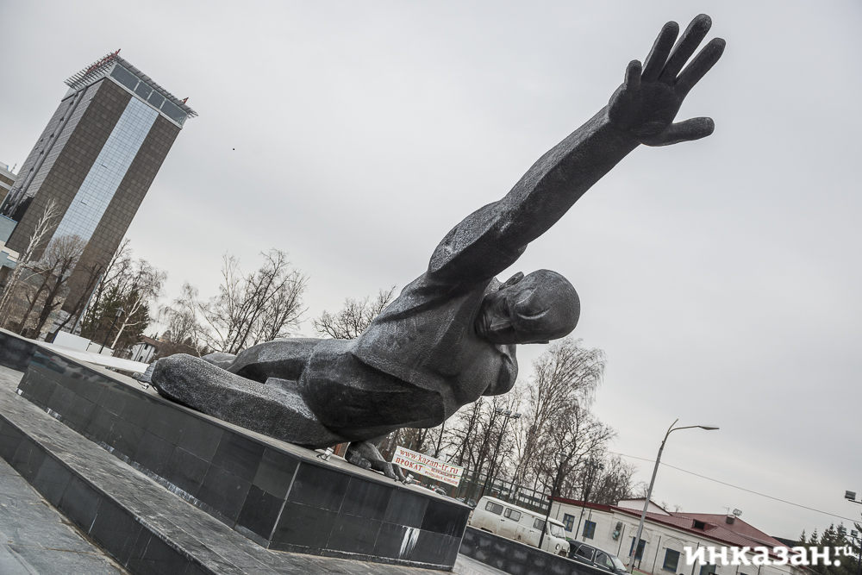
Памятник неизвестному матросу «Артек», Крым
Памятник неизвестному солдату г. Казань
Исторически, в ходе войн, множество солдат гибло и их останки не были или не могли быть опознаны.
В XX веке начала образовываться традиция, по которой нации и государства устанавливают памятники неизвестному солдату, символизирующие память, благодарность и уважение всем погибшим солдатам.

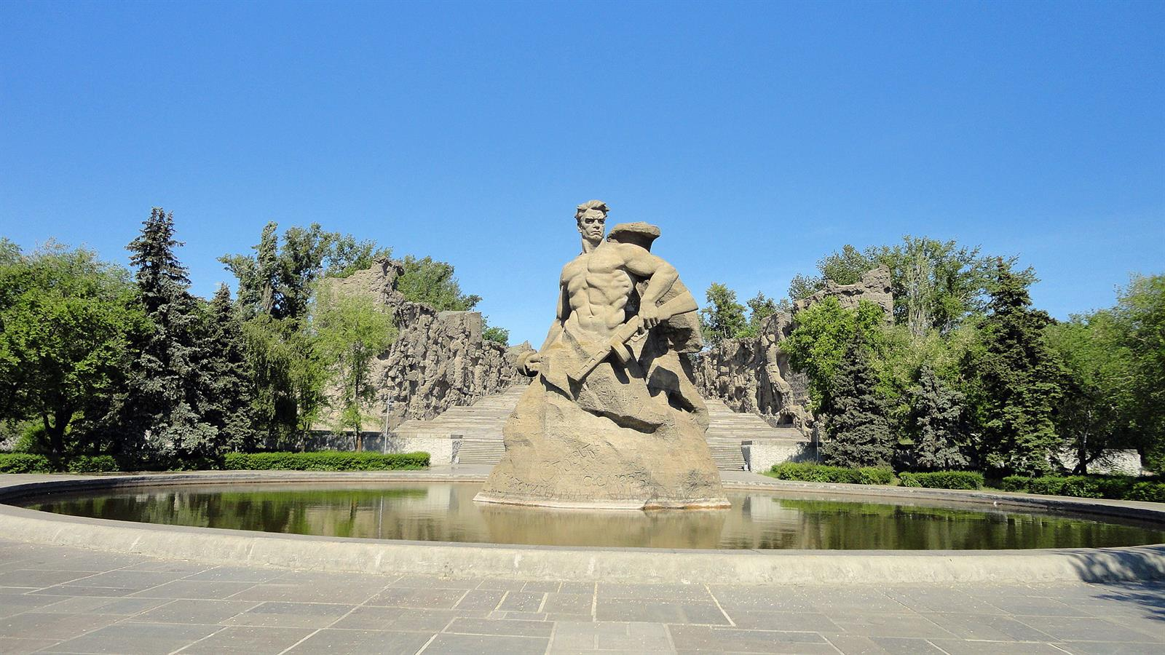
Памятник Неизвестному солдату г. Волгоград (Сталинград)
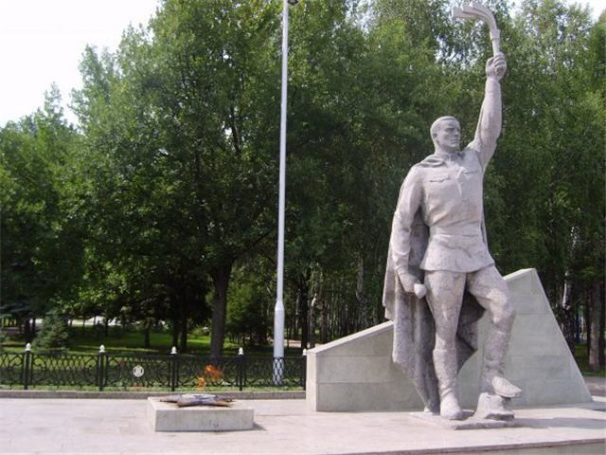

Памятник Неизвестному солдату г. Стерлитамак
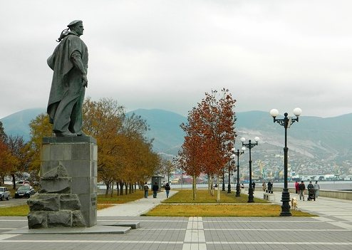
Памятник Неизвестному матросу г. Новороссийск
Бронзовая фигура неизвестного матроса стала олицетворением всех погибших черноморских матросов, которые участвовали как в Советские годы в борьбе за власть политических режимов, так и матросов участвовавших в битвах в Великой Отечественной Войне.
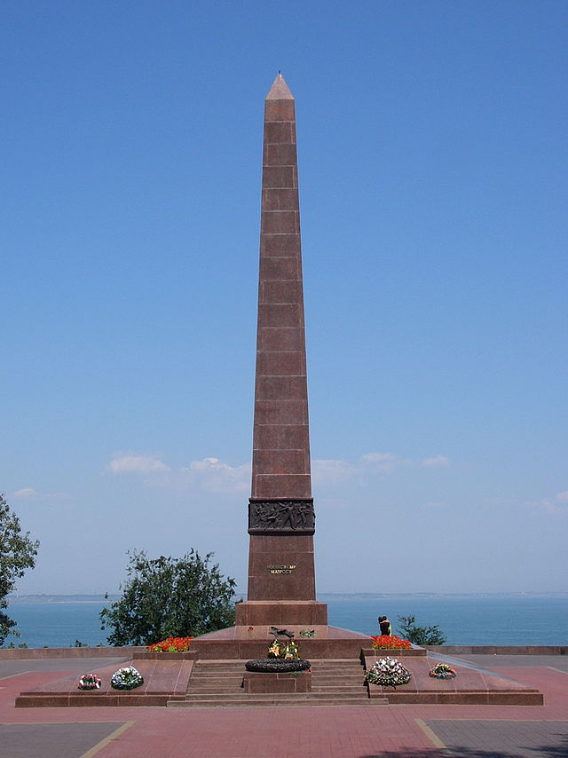
Память о героях хранит и мемориал Неизвестному матросу находящийся в Одессе, у подножия которого горит Вечный огонь

Памятник Неизвестному матросу г. Одесса, Украина
***
Сквозь деревья в тенистом парке
Солнце греет бетона плиты.
Сюда пишут, не клея марки,
И приходят родные чьи-то.

Здесь и в смокинги, и в фуфайки,
Те, кто рядом стоят, одеты,
Пробегают детишек стайки,
И невесты кладут букеты.

Где-то рядом шумит автострада,
А цветы остаются живыми.
Безымянный солдат… Нет! Неправда!
Ведь Солдат – это тоже Имя!
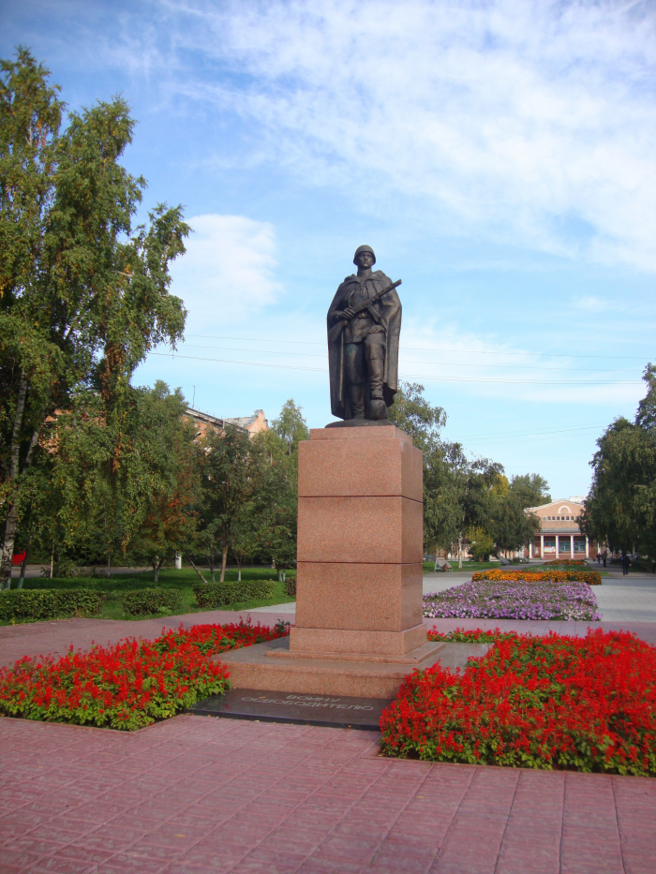
Памятник неизвестному солдату в г. Новокузнецк

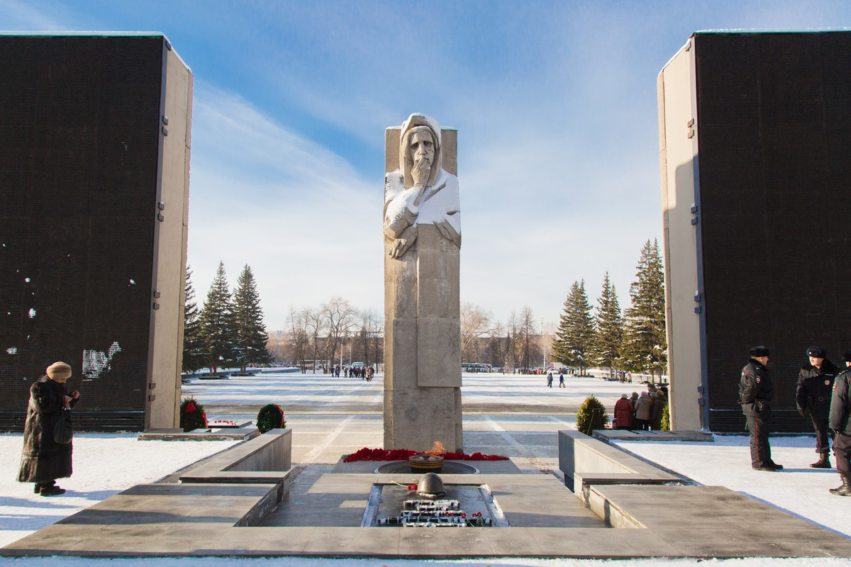

Монумент Славы, в честь подвига сибиряков в годы Великой Отечественной войны в г. Новосибирск

